郑州大学毕业设计（论文）

题 目： 小型店铺管理系统的设计与实现
指导教师： 张淑艳 职称： 讲师

学生姓名： 化艺林 学号： 20147740212
专 业： 计算机科学与技术（软件开发与测试）
院（系）： 软件与应用科技学院
完成时间： 2018年05月20日

2018年 05月 20日

摘要
随着科技不断发展，计算机技术的提高，我们身边随处可见的各种店铺也有了使用店铺管理系统管理店铺的条件。店主们需要一个简单方便的软件管理店铺，来减少错误、节省时间、提高效率，本文所设计并实现的小型店铺管理系统就为了到达这一目的。小型店铺管理系统按照商品管理和人员管理两大模块进行设计，权限、职位均可由用户自行设置，没有传统管理系统的角色的束缚，能够做出更适合自家店铺的选择。同时系统提供多个默认职位，帮助用户能够快上手使用，能够在短时间内有效提高店铺管理工作的效率。
本系统使用Go语言作为基础语言，有着开发速度快，运行效率高等优点。使用基于Go语言的beego技术，无需专门的服务器，只需简单配置环境即可部署运行前后端代码。系统采用MySQL 数据库，开源高效，且相对安全稳定。相信本系统能让店铺店主们从以往繁忙的店铺管理工作中找回属于自己的时间。
关键词：店铺管理 商品管理 人员管理

Abstract
With the continuous development of science and technology and the improvement of computer technology, all kinds of shops around us also use store management system to manage the stores. Shopkeepers need a simple and convenient software management to reduce errors, or save time, or improve efficiency and this paper designed and implemented by the small shops management system in order to reach this goal. Small shop management system should be carried out in accordance with the commodity management and personnel management module designed and permissions and position can be set by the users, not the constraints of the role of the traditional management system what make the choice of their shops. At the same time, the system provides multiple default positions, which can help users to use this system quickly and effectively that can improve the efficiency of store management in a short period of time.
Using Go language as the basic language, the system has advantages of fast development and high efficiency. Using the Go language-based beego technology, you don't need a dedicated server, just like a simple configuration's environment to deploy the back-end code. The system uses MySQL database, opened source is efficient, and relatively safe and stable. It is believed that this system will be enable store owners to recover their own time from their busy management.
Key words: store management commodity management personnel management

目录
摘要 I
Abstract I
目录 II
1 引言 1
1.1 系统背景 1
1.2 系统开发目标 1
1.3 论文结构安排 1
2 系统设计技术及开发工具 2
2.1 系统设计技术概述 2
2.1.1 jQuery技术 2
2.1.2 EasyUI技术 2
2.1.3 Go语言 2
2.1.4 beego技术 2
2.1.5 GORM技术 2
2.1.6 MySQL技术 2
2.2 项目设计开发工具 3
3 小型店铺管理系统需求分析 4
3.1 系统功能需求分析 4
3.1.1 商品管理模块 4
3.1.2 人员管理模块 5
3.2 系统权限需求分析 5
3.2.1 店员功能划分 6
3.2.2 店长功能划分 6
3.2.3 超级管理员功能划分 7
3.3 系统性能需求分析 8
4 小型店铺管理系统模块设计 9
4.1 系统设计原则 9
4.2 系统总体框架体系 9
4.2.1 商品管理模块设计 9
4.2.2 人员管理模块设计 10
4.3 系统E-R图 11
4.4 数据库总体设计 11
4.4.1 数据库设计的基本原则 11
4.4.2 数据库逻辑设计 12
4.4.3 数据库物理设计 12
5 小型店铺管理系统实现 15
5.1 登录系统实现 15
5.2 商品管理模块实现 20
5.3人员管理模块实现 22
6 教务管理系统的测试 25
6.1 系统测试原则 25
6.2 系统功能测试 25
7 结论 28
参考文献 29

1 引言

1.1 系统背景
随着科技的发展，计算机技术的不断进步，越来越多的技术或事物在计算机的支持下有了更进一步的发展。各行各业的效率在计算机的支持下飞速进步，远超过去单纯人工的效率，同时精度方面已得到了一个质的提升，人们手工操作可能出现的种种失误在计算机的面前变得少了许多。
店铺在生活中处处可见，街道两旁永远是超市、小卖部、服装店、精品店等等各种店铺，它们让我们的生活变的方便快捷。进去自己想要的店铺种类转一圈立马就能买到自己想要的，即使是在这个网络购物异常发达的时代，街边的店铺也解决了网络购物不能随时买随时用的缺点，方便我们的生活。店铺也可以用来亲自感受商品，在店铺中亲手体验、试用、试穿等等，即使最后选择在网络上选择更实惠的价格，但是在购买之前能够接触到实物也会让我们买的更加放心。
店铺管理在这个时代也通过计算机可以获得飞跃般的提升。店铺虽然方便我们生活但是管理起来却并不容易，作为店主，不但要考虑商品是否充足、价格是否合适，同时还要考虑人员管理，每个员工在我店铺中的作用、给予什么样的职位、拥有什么样的权限等等，这些都是一个店铺管理者需要去考虑的东西。^{[9]}同时这也是一个店铺管理软件的作用，来帮助店铺管理者解决这些影响店铺管理效率的问题。

1.2 系统开发目标
随着计算机技术发展，对店铺进行应用管理以代替过去的账本、表格等低效率、易出错的管理方法能够极大的提高工作效率和准确性。本系统需要在这个节奏不断加快的社会中提高店铺的管理效率，为店主节约下大量时间。开发目标有以下几种：
（1）系统具有全面的商品管理，记录商品各项信息，增加、修改或删除商品；
（2）系统具有分类功能，统计类别下商品种数，自由调整分类结构；
（3）系统具有订单功能，让店员能够记录店铺内的交易信息，统计营收；
（4）系统具有职位功能，管理者对不同职位分配不同的权限，对不同的人员分配其所需要的职位；
（5）系统使用B/S模式开发，可以直接使用Web浏览器访问，部署简单快捷，方便管理者使用。

1.3 论文结构安排
本论文针对以上所提问题，设计了一套小型店铺管理系统并实现，同时对整个系统进行全方位的描述。主要内容有如下安排：
本章先简单介绍了小型店铺管理系统设计的大概背景和开发的主要目标，并预先了解本论文的结构安排；第2章将介绍本系统所采用的技术和开发所用到的工具；第3章进行系统的需求分析主要包括本系统的功能分析、权限分析等；第4章对小型店铺管理管理系统的设计原则、系统的总体框架与体系和数据库设计等内容进行简介；第5章主要介绍系统的实现过程；第6章是系统的测试原则和对系统进行的功能测试；第7章最后一章对本论文做一个总结。

2 系统设计技术及开发工具

2.1 系统设计技术概述
小型店铺管理系统使用基于jQuery的EasyUI来设计前端页面，使用jQuery来控制Web页面跳转，使用基于Go语言的Beego框架来提供接口并部署服务，使用GORM链接数据库，使用MySql进行数据持久化,本章将详细介绍本系统所使用的技术。

2.1.1 jQuery技术
jQuery是基于JavaScript的一个框架，整合了大量的JavaScript代码，封装了常用的JavaScript代码库，可以用更简单的方式去书写JavaScript。jQuery所独有的链式调用语法可以方便快捷完成大段操作，接口多功能丰富且结构清晰。具有多种css选择器，并对选择器进行扩展，高效灵活。有插件宽展机制和丰富多样的插件。同时jQuery能够兼容多种浏览器^{[1]}

2.1.2 EasyUI技术
EasyUI是基于jQuery的UI插件的一个大的合集，可以帮助Web开发者更轻松的开发出界面美观、功能丰富的UI界面。开发者只需要熟悉基础的HTML标签即可上手开发。页面支持多种主题，有多种不同风格。为JavaScript交互提供必要功能，较为简单，但功能却很强大，支持扩展不同的控件。

2.1.3 Go语言
Go是一种新的静态类型语言，支持并发、自带垃圾回收机制、编译速度快 。Go可以在非常短的时间内编译一个大型Go程序。Go的类型系统没有层级，跟典型面向对象语言相比更为轻量级。^{[4]}Go是编译型的语言，同时具有解释性语言的清晰和动态类型语言的高效率，也没有失去静态类型语言的安全性。Go是为了多核计算和网络应用而设计，具有轻量级，支持并发，支持垃圾回收，严格依赖规范等特点。^{[5]}

2.1.4 beego技术
beego是一个基于Go语言的一个http框架，可以快速开发Go应用。beego基于八大独立模块之上，高度解耦和。用户可以独立使用beego的各个模块，不需要完全遵循beego的http逻辑。可以单独使用cache模块作为缓存，或者使用config模块解析配置文件等等。来本系统使用了beego框架的controller层，发布路由，同时使用项目本身作为服务器运行前端的HTML和JavaScript代码。^{[10]}

2.1.5 GORM技术
GORM是Go语言书写的ORM框架，包含全部的ORM功能，拥有关联、回调、预加载、复合主键等功能，支持自动迁移，可扩展。支持事务，语句生成，可以使用链式调用，开发起来方便快捷

2.1.6 MySQL技术
MySQL是一个开源的关系型的数据库。相对于其他关系型数据库而言具较为轻量级，速度快，同时也具有不错的可靠性。MySQL由于开源，用户量打，有问题可以较为方便的找的解决办法。MySQL作为关系型数据库，使用标准的SQL语句进行创建、存储、查询等等操作，有关系型数据库经验的可发着可以快速入手。数据库管理在系统中存储各种数据，是系统的重要组成部分^{[2]}。

2.2 项目设计开发工具
本系统使用JetBrains GoLand工具开发。JetBrains GoLand简称GoLand，是由JetBrains推出的Go语言集成开发环境。GoLand界面类似于JetBrains自家推出的JAVA集成开发环境IntelliJ IDEA，支持代码自动提示，重构，具有丰富的导航功能，自动记录历史代码等等功能，同时集成了版本控制工具Git，支持多种插件，使开发人员能够更为方便的书写代码。

3 小型店铺管理系统需求分析

3.1 系统功能需求分析
需求分析是系统设计环节非常重要的一部分。在软件行业多年的发展之中，从业人员也来越了解到需求分的重要性。只有对系统进行详细而深入的分析才可能做出深得用户喜爱的系统。本系统开发人员在对当前店铺的情况进行深入研究，了解当前店铺管理存在的问题，与店铺管理者所需要解决的痛点，分析本系统所应该具有的功能。
在店铺的管理过程，主要分为对两部分内容的管理，分别为店员对商品的管理和店主对店员的管理。整体结构如图3.1所示：
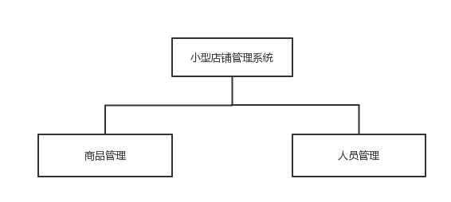
图3.1 系统两大主要模块

3.1.1 商品管理模块
商品管理是一个店铺最基本的功能，通过对商品所涉及到的，商品模块又分为四个主要的功能。如图3.1.1所示：
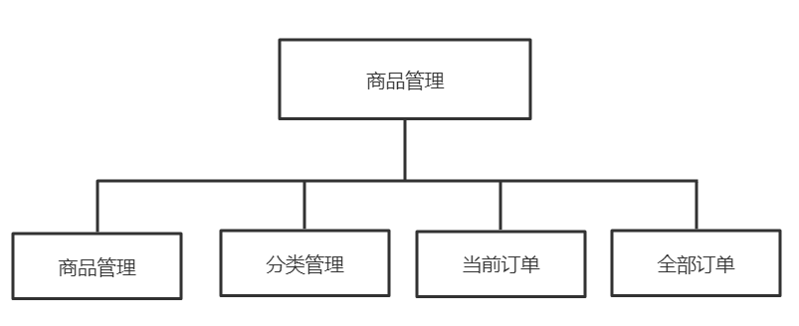
图3.1.1 商品管理模块主要功能
- 商品管理功能
商品管理负责管理商品的基本信息，可以查看包括商品编号，商品名称，商品类别，商品价格，商品描述，商品剩余数量等等。还可对商品进行简单操作如增加新商品，修改商品信息如分类，描述，价格，剩余数量等等，还可以删除商品信息。

- 分类管理功能
分类管理主要对商品进行分类统计，方便管理。一个分类除了包含商品意外也包含其下的子分类，通过多级分类让商品信息更加清楚。分类的管理主要包含展示如分类编号，分类名称，父分类名称，商品数量等，可以对增加新的分类，可以修改现有分类名称和所属的父分类，可以删除现有的分类。
- 当前订单功能
当前订单主要为了让店员来记录顾客消费信息，当有顾客进店消费时，店员根据顾客所选购商品，在商品列表中找到并选择加入订单，确定数量。当顾客选购结束后，再根据当前的订单去生成一笔交易记录。注意只有选购结束之后才应该有数据入库。
- 全部订单功能
全部订单功能可以查看之前产生的订单，对于店员能看到应自己所生成订单，对于店长或管理者所看到的应该是所有员工生成的订单。订单生成之后不可删除，也不可以进行修改

3.1.2 人员管理模块
在分析完一个店铺最基础的商品管理之后，再次分析对人员的管理所应该具有的功能，应具有一下三个功能。如图3.1.2所示：
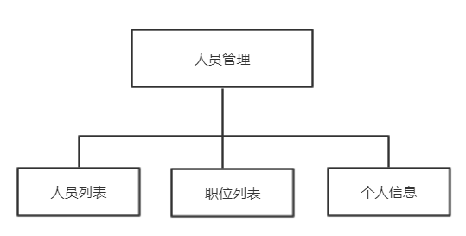
图3.1.2 商品管理模块主要功能
（1）人员列表功能
人员列表查看当前所有员工的信息，包括编号、姓名、状态和他所拥有的职位。可以添加新员工，新员工需要设置以上信息之外还需要设置初始密码。修改员工信息时，可以修改员工的姓名和电话号、职位。一名员工可以有多个职位，员工拥有的权限是这些职位的所有权限的并集
（2）职位列表功能
职位列表可以查按当前所有的职位信息，包括名称、人数和权限信息。可以添加新职位，编辑现有职位或删除职位。编辑职位是可以自由选择权限，这样每个职位的权限也是实时变化的，只有系统的高级权限开放此功能，一般管理员只可为人员分配现有职位。
（3）个人信息功能
个人信息是每个用户的基础功能，在这里每个用户都能看到个人信息，并通过验证之后修改手机号或密码

3.2 系统权限需求分析
小型店铺管理系统有三种预设职位来区分用户权限，分别为：超级管理员、店长、店员。结构图如图3.2所示。
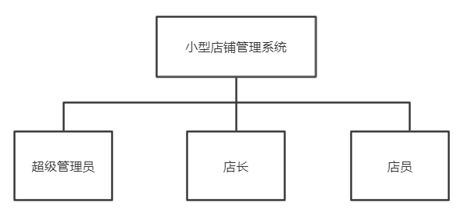
图3.2 系统权限结构图
首先各个职位只是预设职位，超级管理员可以去修改职位所拥有的权限，修改职位对应的权限操作起来过于复杂，默认不对店长开放次权限。店长拥有系统的大部分权限，但不包含职位管理，只需要根据现有的职位管理员工即可。店员主要使用商品管理模块，人员管理模块仅分配个人信息的权限。用户允许身兼多职，一用户是店长的情况下同时是店员，可以操作商品生成订单，也可以管理员工，为他们分配职位。

3.2.1 店员功能划分
店员是系统预设职位中最低权限最低的职位，仅能够进行商品管理和修改个人信息。如图3.2.1 所示。
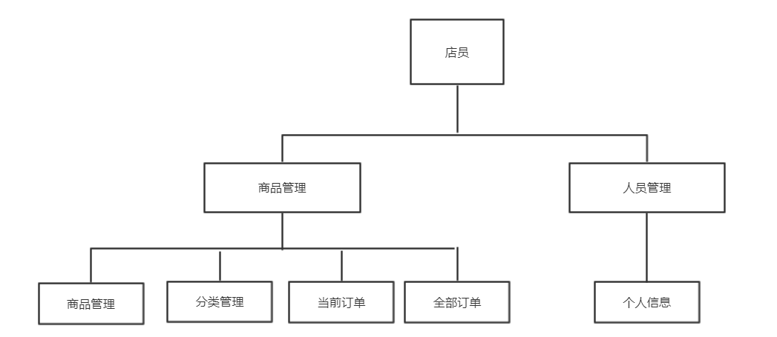
图3.2.1 店员的系统结构图
每个功能的具体分析在3.1中已经进行了讲述，店员是该系统的预设职位中权限最低的职位，拥有完整的商品管理模块功能，需要注意的是店员的全部订单为该店员所产生的全部订单。人员管理模块只能够进行最基础的个人信息管理。

3.2.2 店长功能划分
店长是在系统预设职位中权限仅次于超级管理员的职位，具体如图3.2.2所示。
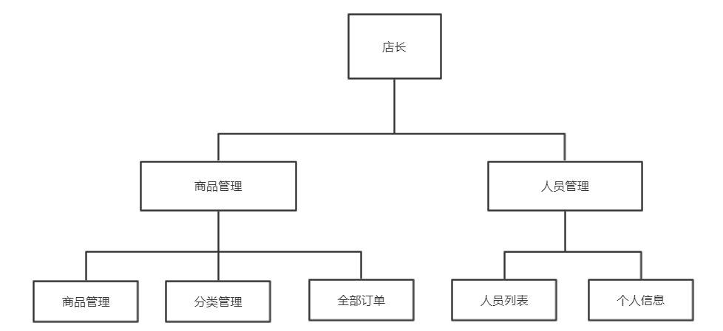
图3.2.2 店长的系统结构图
店长在商品管理模块的商品管理功能中不可以添加订单，同时也没有查看当前订单的功能，全部订单所查即使所有用户的订单。但是在人员管理模块中多了人员列表，可以创建、修改或删除用户，可以为用户分配不同的角色

3.2.3 超级管理员功能划分
超级管理员是本系统权限最高的用户，比店长多了职位管理功能。如图3.2.3所示。
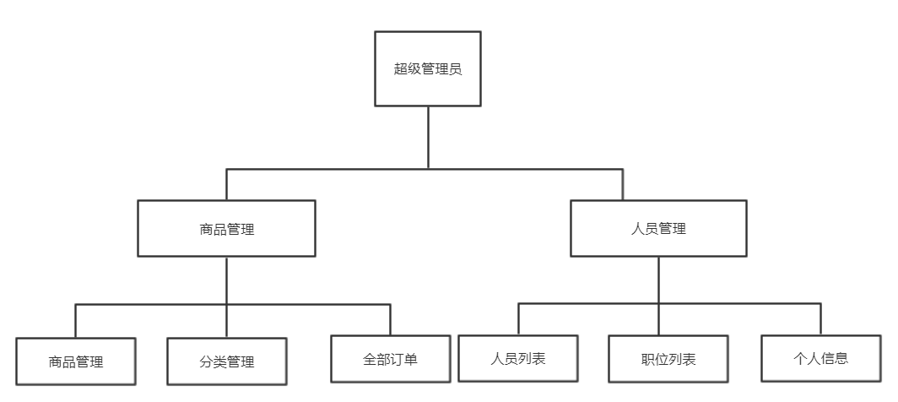
图3.2.3 超级管理员的系统结构图
超级管理员在商品管理模块权限同店长，不可加入订单，不可查看当前订单，全部订单时查看所有用户订单。在人员管理模块，超级管理员多了职位列表，可以管理职位。超级管理员可以添加新职位用于给自己或店长分配给其他员工，例如添加职位规划师职位，权限包括人员管理的职位列表和个人信息，专门确定职位对应权限。或者如临时工职位，拥有商品管理权限外不再有任何权限，给予他们临时账号并且无法修改密码。此外还可以一人身兼多职，例如店长，在对系统充分理解的基础下为其分配规划师职位，此时店长将拥有和超级管理员相同的权限，而原本所拥有的店长职位也不会受到影响。

3.3 系统性能需求分析
系统性能主要体现在用户做出操作之后，得到响应的时间。需要保证硬件环境如网络是否畅通等，同时也要提高软件性能，使系统能够在最短的时间内去完成一个请求的获取到返回。
同时也要考虑系统安全性，只有拥有响应权限的用户才能看到对应的功能，防止某个的用户修改了自己所属权限之外的数据。根据用户权职位限制用户使用权限外的功能。

4 小型店铺管理系统模块设计

4.1 系统设计原则
小型店铺管理系统是为了方便店长能够方便快捷的管理自己店铺，为店铺管理提高效率，节约时间。系统内模块紧扣实际店铺管理过程中所需要的各种功能，同时也需要保证系统稳定、高效，不容易受到外界影响，安全性也要有一定保证。因此，本系统的设计遵循以下准则：
（1）简单性
简易性，指系统能快速入手使用。系统应具有的逻辑清晰、操作简单等要求。使用户在实际生产环境下能够快速上手，方便使用。
（2）健壮性
健壮性，指系统能够防止各种一场操作，在用户做出不符合系统设定的操作时能够及时提醒，防止错误数据入库，影响到系统的后续使用。
（3）可靠性
可靠性，指系统受到外界干扰后，能够较少的受到影响。对权限进行验证，对存储的数据进行加密处理等。

4.2 系统总体框架体系
本系统根据对店铺管理过程的分析思考，根据实际需要，设计出了两个大模块及大模块之下的七个小模块的总体框架。如图4.2

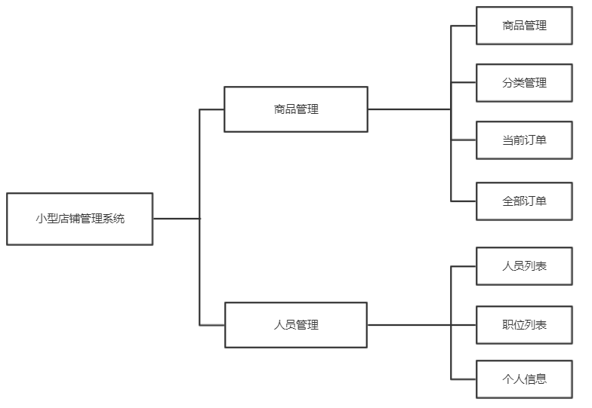
图4.2 系统模块结构图

4.2.1 商品管理模块设计
该模块的功能是对商品进行管理，分为店员和店长（或超级管理员），具有不同的权限。商品管理用例图如图4.2.1所示。
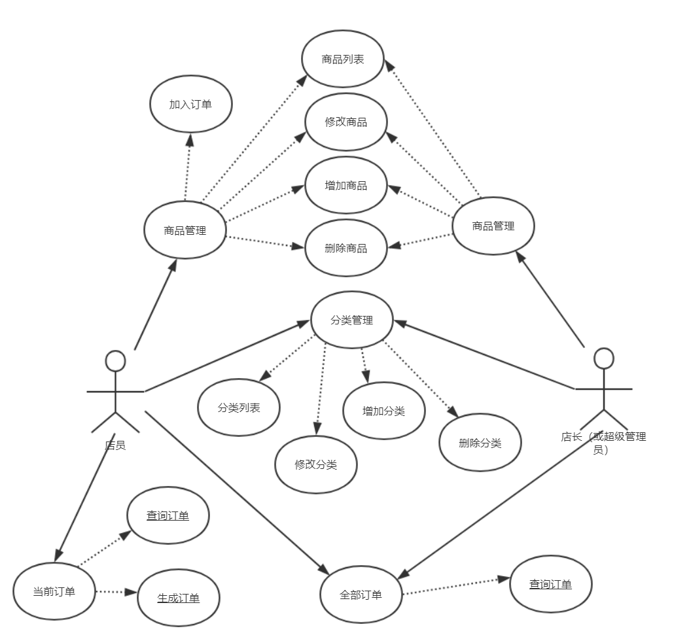
图4.2 商品管理模块用例图

4.2.2 人员管理模块设计
该模块是对店铺人员信息进行管理，三种预设用户有三种不同的功能。人员管理模块用例图如图4.2.2所示。
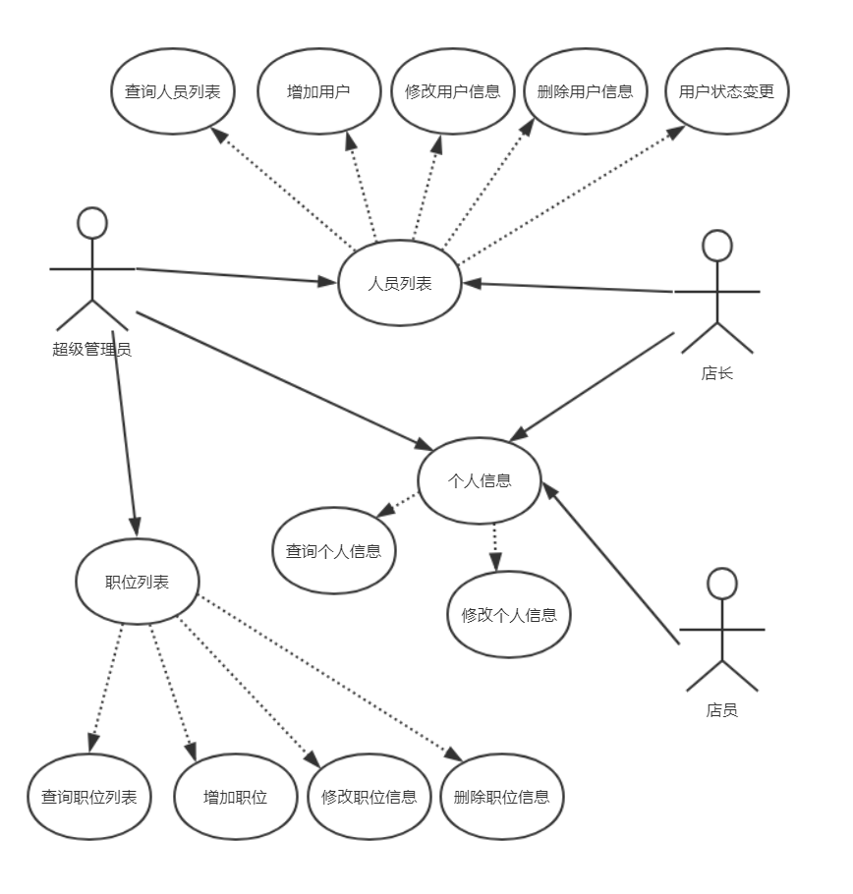
图4.2.2 人员管理模块用例图

4.3 系统E-R图

实体关系模型主要用于表示系统各个实体的属性和它们之间的联系。小型店铺管理系统的E-R图如下所示

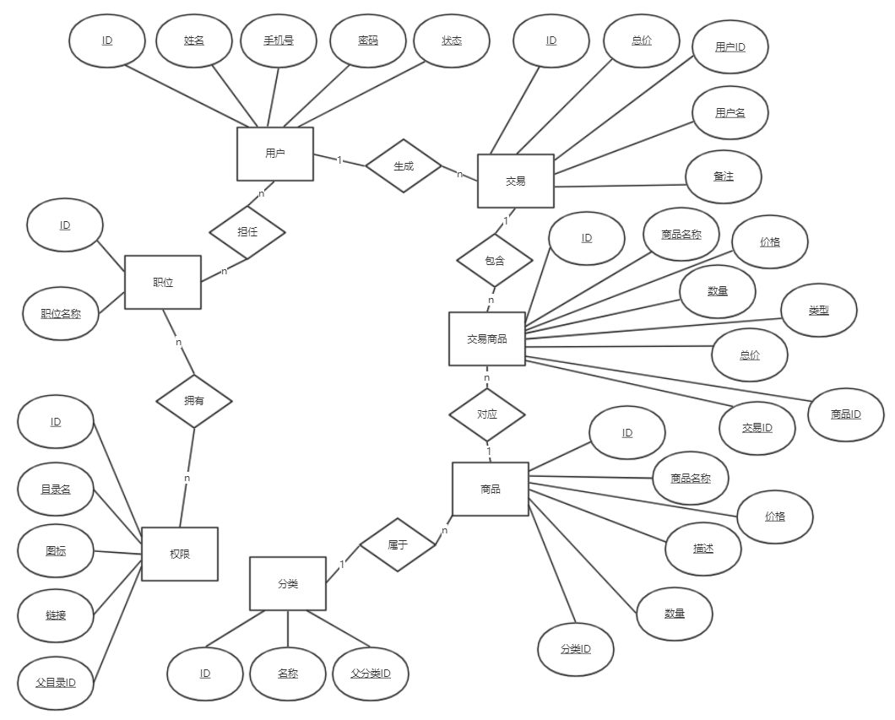
图4.2.2 小型店铺管理系统E-R图
用户与职位之间为多对多关系，同一用户可以拥有多个职位，同一个职位也可以有多个用户担任。
职位与权限之间同样为多对多，一个职位拥有各种权限，不同的职位也可以拥有同一种权限。
用户与交易之间为一对多，一位用户可以生成多个交易。
交易与交易商品之间为一对多关系，同一次交易会包含本次交易的多个商品。
商品与交易商品之间为一对多的关系，同一个商品在不同的交易中对应不同的交易商品
分类与商品之间为一对多关系，一个分类下可以有多个商品

4.4 数据库总体设计
教务管理系统的数据库的设计包括了三个方面：数据库设计的基本原则、数据库逻辑设计与数据库物理设计。

4.4.1 数据库设计的基本原则
小型店铺管理系统所采用的是MySQL数据库，开源免费、效率高，还有具有关系型数据库的安全，稳定。通过对系统所需数据的整理与设计，设计出符合店铺管理需求的数据库结构，实现系统数据存储、查询、更新以及删除等操作。数据库不仅要满足效率高，还需要满足安全可靠等要求

4.4.2 数据库逻辑设计
数据库逻辑设计的主要含义是通过对系统所关联事物的分析，把现实事物抽象成结构体，并将结构体转为数据库所需数据，并进行优化。通过对小型店铺管理系统的实体进行分析，进行数据库的逻辑设计。系统数据库主要逻辑设计如下:
用户表（ID，用户名，手机号，密码，状态）；
职位表（ID，职位名）；
用户职位关联关系表（ID，用户表ID，职位表ID）；
目录表（ID，目录名，图标，连接，父目录ID）；
职位目录关联关系表（ID，职位表ID，权限表ID）；
商品表（ID，商品名，商品价格，商品描述，商品数量，提示进货数量，商品类型ID）；
类别表（ID，类名，父类名）
订单表（ID，总价格，用户ID，用户名，创建时间，备注）
订单商品表（ID，商品名，价格，数量，类型ID，总价，商品ID，订单ID）

4.4.3 数据库物理设计
在数据库的逻辑设计完成之后，需要根据逻辑设计进行库表的设计，构建完整的数据库表信息。数据表中的数据必须没有缺漏，清晰明了，同时还要保证低冗余^{[3]}。本系统的数据表严格的根据之前的数据库逻辑数据，进行了详细的构建。小型店铺管理系统的数据字典如下列表。
（1）用户表。此表用来记录用户主要信息，包括手机号密码状态等。表结构如表4.1所示。
表4.1 用户表
列名称 | 名称 | 属性类别 | 长度 | 空值 | 键类
ID | ID | varchar | 50 | Null | Yes
用户名 | NAME | varchar | 50 | Null
手机号 | PHONE | varchar | 50 | Null
密码 | PASSWORD | varchar | 50 | Null
状态 | STATUS | int | 2 | Null
（2）职位表。此表用来记录职位信息，与用户表、目录表有多对多关系。表结构如表4.2所示。
表4.2 职位表
列名称 | 名称 | 属性类别 | 长度 | 空值 | 键类
ID | ID | varchar | 50 | Null | Yes
职位名 | NAME | varchar | 50 | Null
- 用户职位关联关系表。此表用来记录用户与职位之间的关联关系。表结构如表4.3所示。

表4.3 用户职位关联关系表
列名称 | 名称 | 属性类别 | 长度 | 空值 | 键类
ID | ID | varchar | 50 | Null | Yes
用户ID | USER_ID | varchar | 50 | Null
职位ID | ROLE_ID | varchar | 50 | Null
（4）目录表。此表用来记录目录，即职位表所对应权限，与角色表有多对多关系。表结构如表4.4所示。
表4.4 目录表
列名称 | 名称 | 属性类别 | 长度 | 空值 | 键类
ID | ID | varchar | 50 | Null | Yes
目录名 | NAME | varchar | 50 | Null
图标 | ICON_CLS | varchar | 20 | Null
链接 | HREF | varchar | 200 | Null
父目录ID | PARENT_ID | varchar | 50 | Null
（5）职位目录关联关系表。此表用来职位表与目录表之间的管理关系。表结构如表4.5所示。
表4.5 教研室表
列名称 | 名称 | 属性类别 | 长度 | 空值 | 键类
ID | ID | varchar | 50 | Null | Yes
职位ID | ROLE_ID | varchar | 50 | Null
目录ID | MENU_ID | varchar | 50 | Null
（6）商品表。此表用来存商品信息，包括商品基本信息和所属类别。表结构如表4.6所示。
表4.6 商品表
列名称 | 名称 | 属性类别 | 长度 | 空值 | 键类
ID | ID | varchar | 50 | Null | Yes
商品名 | NAME | varchar | 50 | Null
价格 | PRICE | float | 10,2 | Null
描述 | REMARK | varchar | 2000 | Null
数量 | NUMBER | int | 10 | Null
提示进货数量 | PURCHASE | int | 10 | Null
类型ID | TYPE_ID | varchar | 50 | Null
（7）类别表。此表存放存放商品类别，父子关系在同一张表中存储。表结构如表4.7所示。
表4.7 类别表
列名称 | 名称 | 属性类别 | 长度 | 空值 | 键类
ID | ID | varchar | 50 | Null | Yes
类名 | NAME | varchar | 50 | Null
父类ID | PARENT_ID | varchar | 50 | Null
（8）交易表。此表存放交易信息，冗余有用户名，防止用户出现变更。表结构如表4.8所示。
表4.8 订单表
列名称 | 名称 | 属性类别 | 长度 | 空值 | 键类
ID | ID | varchar | 50 | Null | Yes
总价格 | SUM | float | 10,2 | Null
用户ID | USER_ID | varchar | 30 | Null
用户名 | USER_NAME | varchar | 50 | Null
交易时间 | TIME | varchar | 20 | Null
（9）交易商品表。此表用于订单中所购买商品的信息，冗余有部分商品信息，防止商品修改导致数据错误，订单表与本表为多对一。表结构如表4.9所示。
表4.9 订单商品表
列名称 | 名称 | 属性类别 | 长度 | 空值 | 键类
ID | ID | varchar | 50 | Null | Yes
商品名 | NAME | varchar | 50 | Null
价格 | PRICE | float | 10,2 | Null
数量 | NUMBER | int | 10 | Null
类型 | TYPE | varchar | 50 | Null
总价 | SUM | float | 10,2 | Null
商品ID | GOODS_ID | varchar | 50 | Null
订单ID | ORDER_ID | varchar | 50 | Null

5 小型店铺管理系统实现
在上述章节所进行的对小型店铺管理系统的需求分析和模块设计的基础上，得出本系统是合理可行的系统，本系统的实现采用了软件工程的设计思路，满足系统使用人员的实际需求，操作简便、安全稳定、界面友好等特点并对其进行详细实现与编码。本章详细介绍了小型店铺管理系统各功能模块的实现。小型店铺管理系统的实现包括：商品管理功能模块下的商品管理、分类管理、当前订单、全部订单四个功能和人员管理功能模块下的人员列表、职位列表、个人信息三个功能。

5.1 登录系统实现
登录页面中，输入正确的手机号与密码可登录成功，失败时会给出失败原因如密码错误或者用户不存在，重置按钮可重置之前输入的信息。系统登录界面如图5.1.1所示。
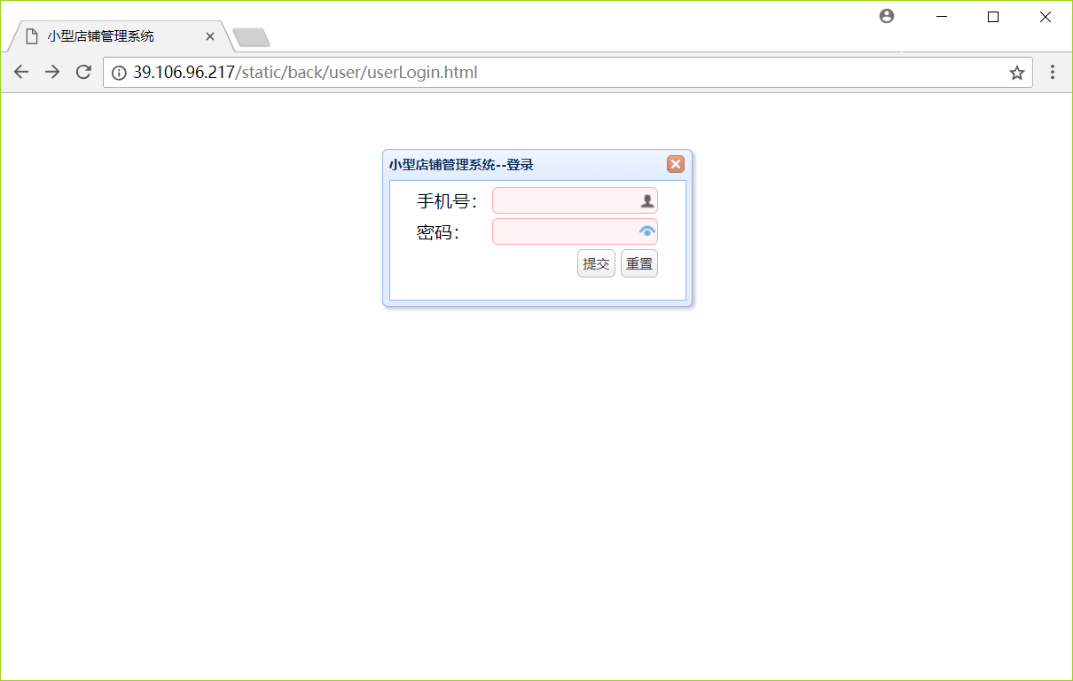
图5.1.1 系统登录界面
系统会根据登录用户的用户信息获取用户所有的职位信息，根据响应职位所拥有的权限加载不同的页面，本次为超级管理员登录，商品管理中将不会出现我的订单页面。首页如图5.1.2所示。
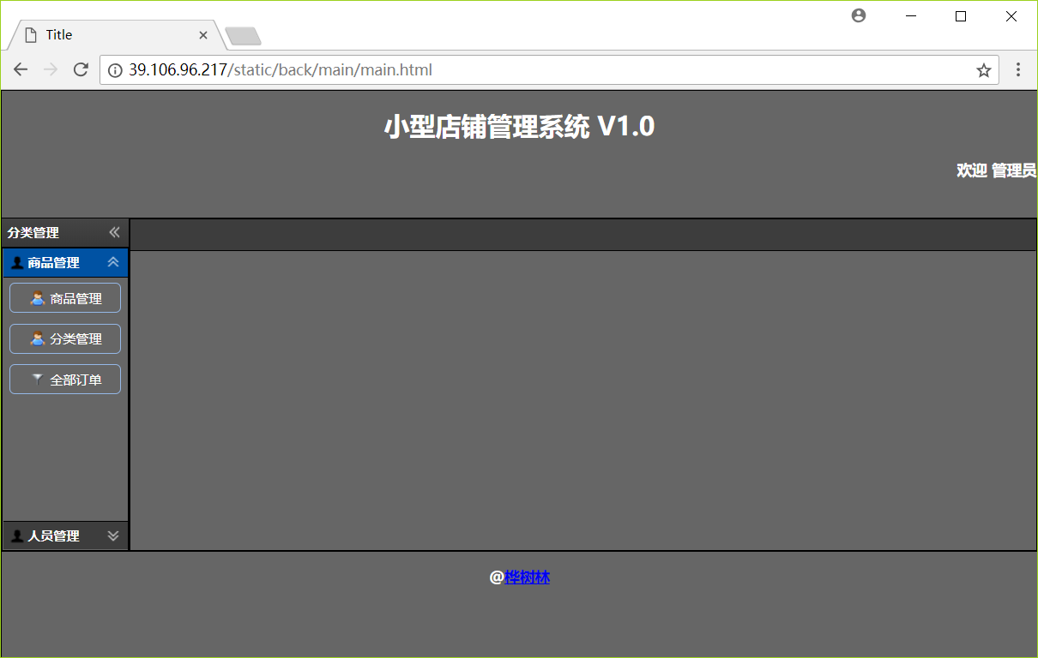

图5.1.2 超级管理员首页
使用店长身份登录，商品管理页面与超级管理员相同，但人员管理页面将不会出现职位列表。首页如图5.1.3，5.1.4所示。
图5.1.3 店长首页商品管理
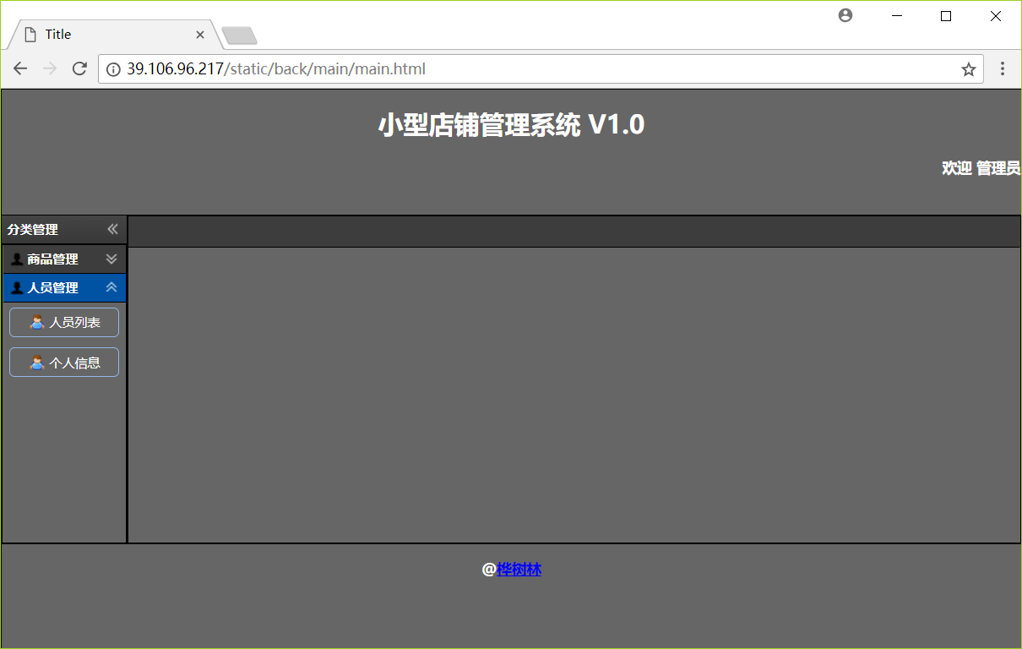
图5.1.4 店长首页人员管理
使用店员身份登录，商品管理目录下出现商品管理，分类管理，当前订单，全部订单，此时人员管理目录下将只有个人信息。首页如图5.1.5，5.1.6所示。
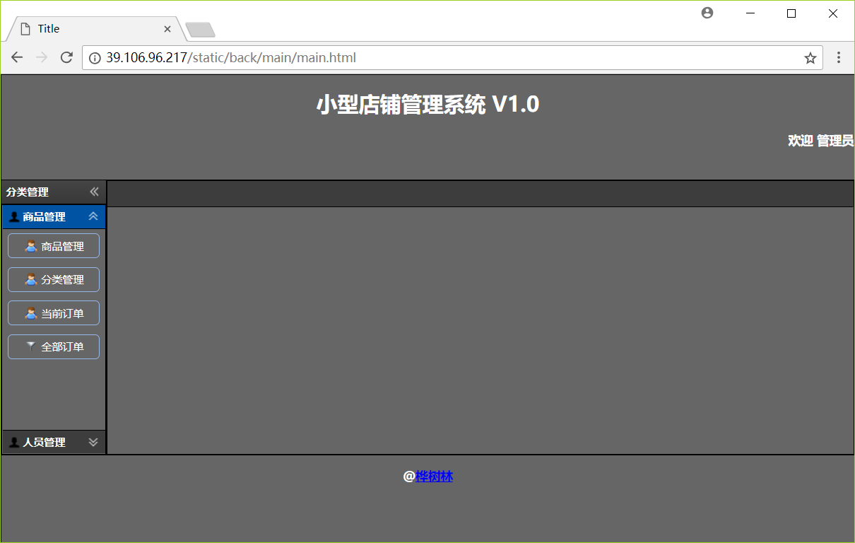
图5.1.5 店员首页商品管理
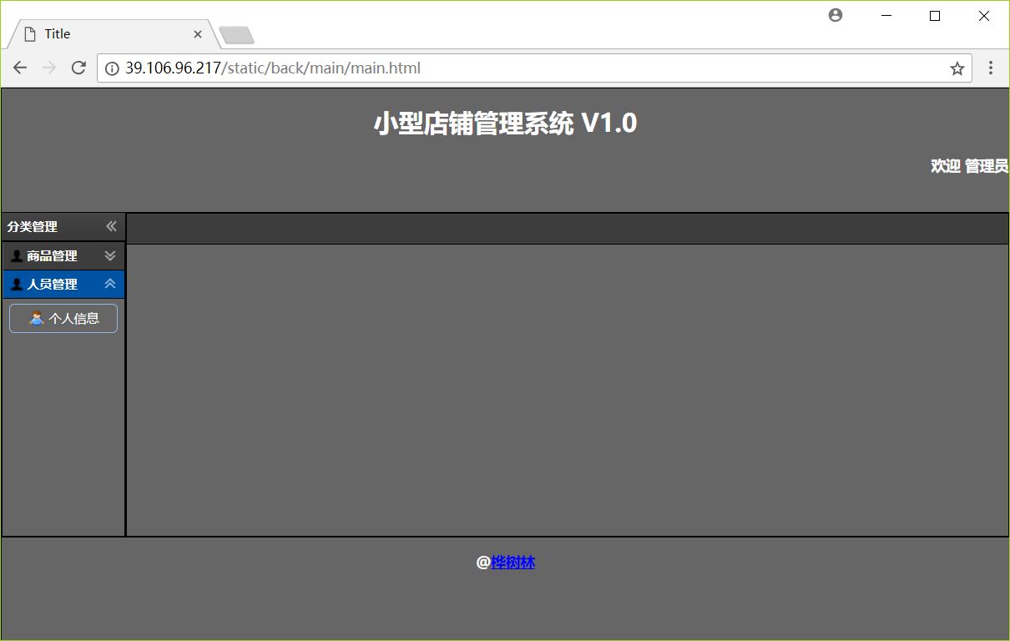
图5.1.6 店员首页人员管理
除系统预设三种账户之外，可以由超级管理员在职位中设置其他职位，并对职位设置权限，首页会根据权限再次调整。先设置一个职位规划专员的职位，其权限为人员管理的人员列表、职位列表、个人信息，没有商品管理的权限，如图5.1.7所示
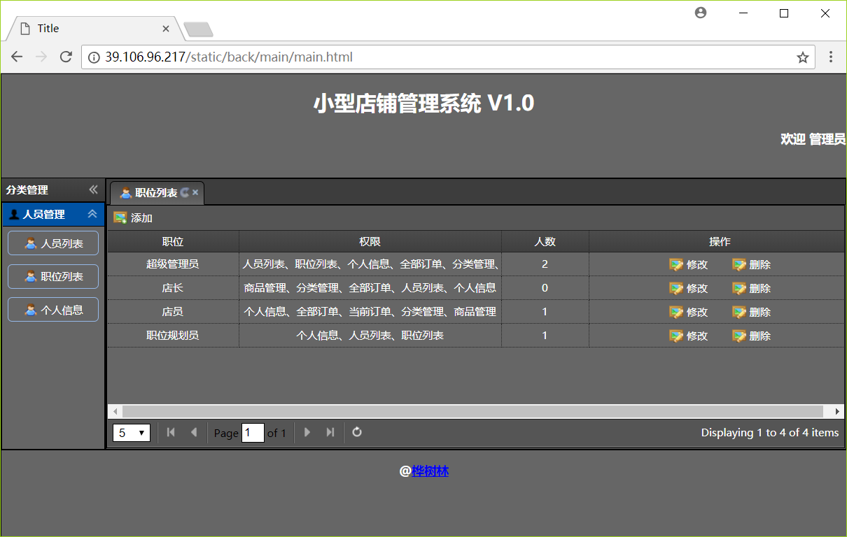
图5.1.7增加职位规划员角色
此时用职位规划员角色的用户登录页面将不再有商品管理模块，只出现人员管理模块，如图5.1.8所示
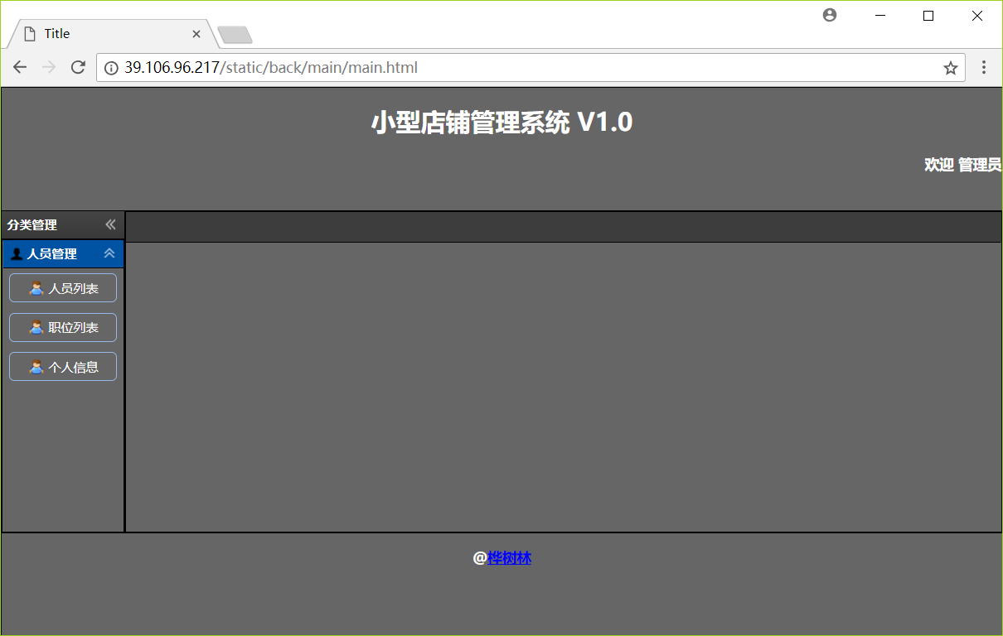
图5.1.8 职位规划员首页
设置一个用户同时拥有职位规划员和店长两种身份，使用此用户登录商品管理模块和店长登录情况一致，同时人员管理模块也将出现职位列表，如图5.1.9所示
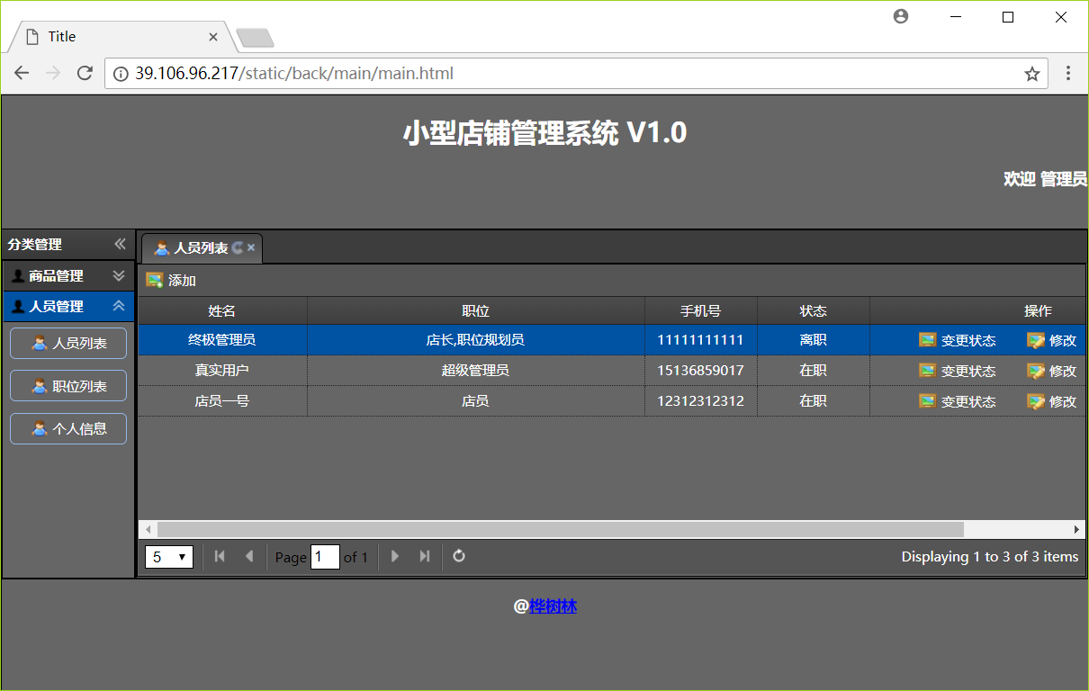
图5.1.9 同时具有职位规划员和店长职位用户的首页

5.2 商品管理模块实现
商品管理模块一共包含商品管理、分类管理、当前订单和全部订单四个页面。系统预设职位中，在超级管理员或店长职位登录时将不会出现当前订单页面。模块第一个功能商品管理，如图5.2.1所示。
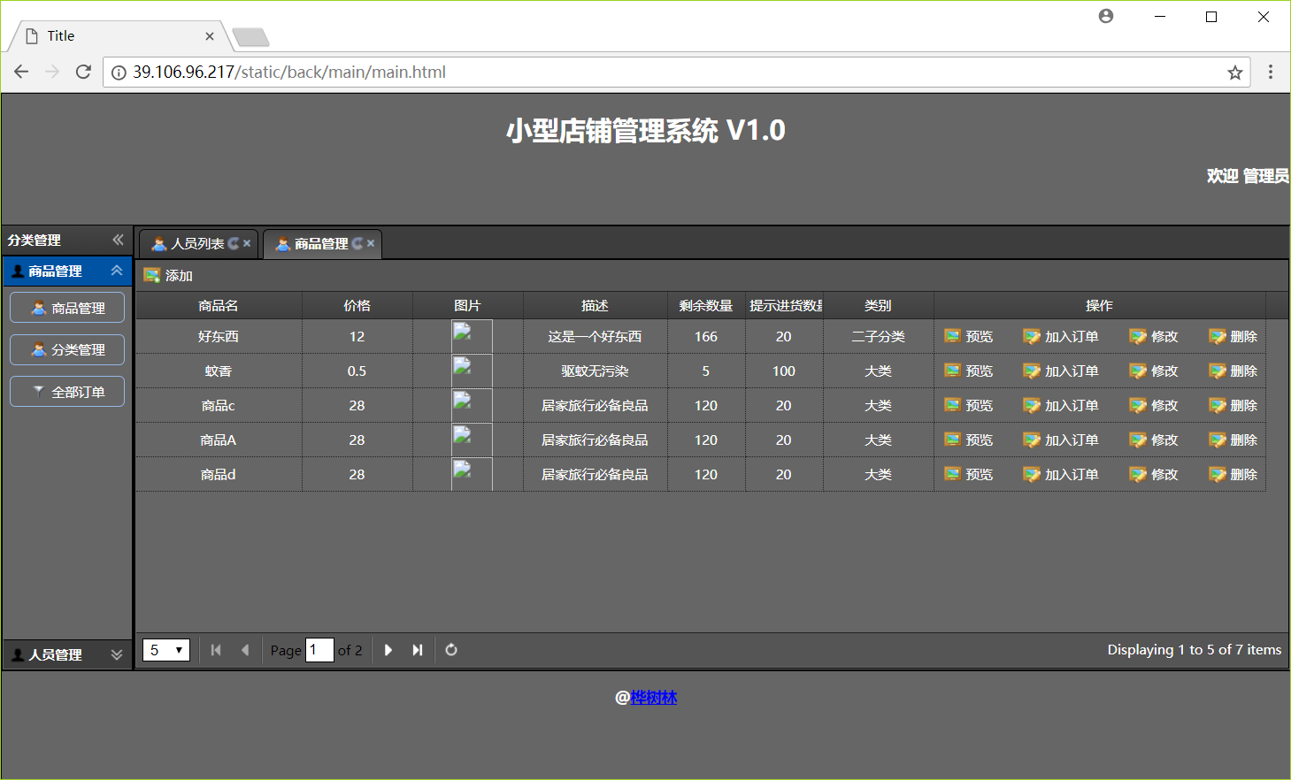
图5.2.1 商品管理模块的商品管理功能
页面包括有商品列表，展示商品的基本信息如名称价格等，左上角可以增加商品，商品信息最后有修改和删除按钮可以修改商品信息或删除商品。当登录用户角色为店员时，可选择将商品加入订单并在当前订单中结算。页面下方为分页，显示每页条数、页码和总条数。
模块第二个功能为分类管理，如图5.2.2
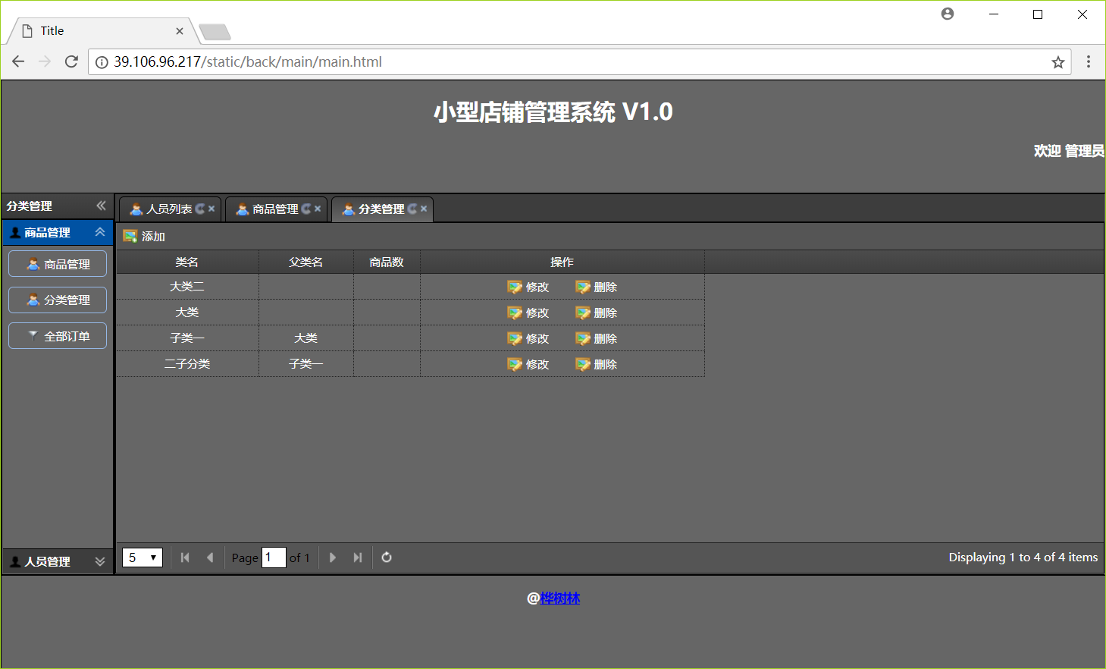
图5.2.2 商品管理模块的分类管理功能
分类管理功能展示分类信息，统计当前分类下的商品，左上角可以添加新的分类，可以对现有的分类修改名称或者父子级关系，可以删除分类。页面下方为分页，显示每页条数、页码和总条数。
模块第三个功能为当前订单，如图5.2.3
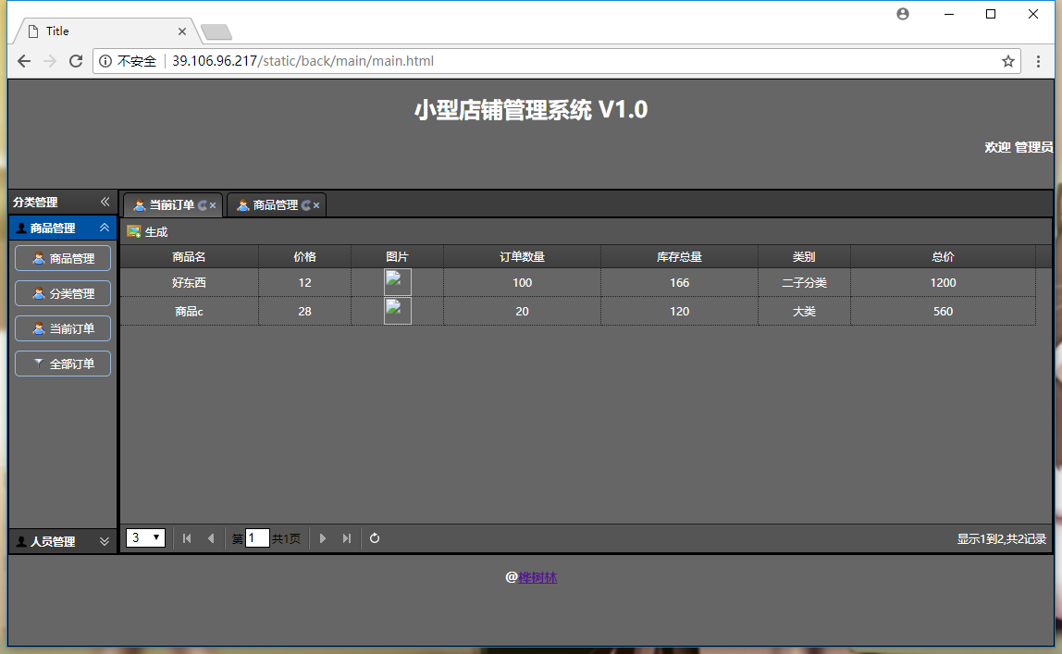
图5.2.3 商品管理模块的当前订单功能
当前订单只有在登录用户职位包含该权限（例如默认职位：店员）才会出现该功能，将会展示在商品管理中加入到订单的，未完成交易的商品信息信息，记录有商品的基本信息和购买数量，点击左上生成按钮后将会把订单生成订单并写入数据库，并清空当前订单信息。页面下方为分页，显示每页条数、页码和总条数。
该模块第四个功能为全部订单，如图5.2.4
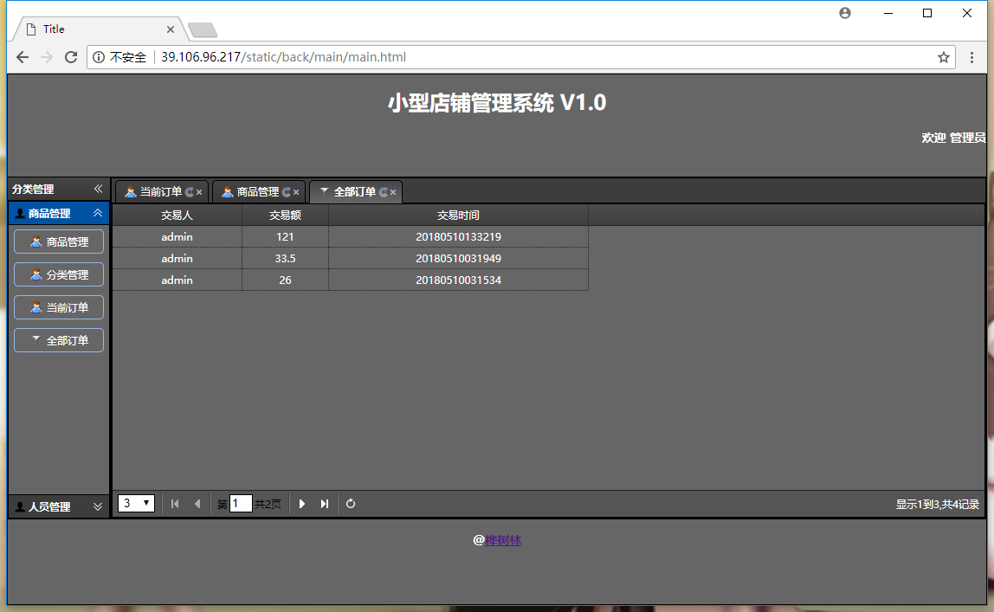
图5.2.4 商品管理模块的全部订单功能
全部订单将根据用户权限确定展示全部订单或者当前用户订单，订单记录交易人，交易金额，交易时间等信息。

5.3人员管理模块实现
人员管理模块一共包含人员列表、职位列表、个人信息三个页面。拥有对应权限角色的用户才能看到对应的功能。人员管理模块的一个为人员列表。如图5.3.1所示。
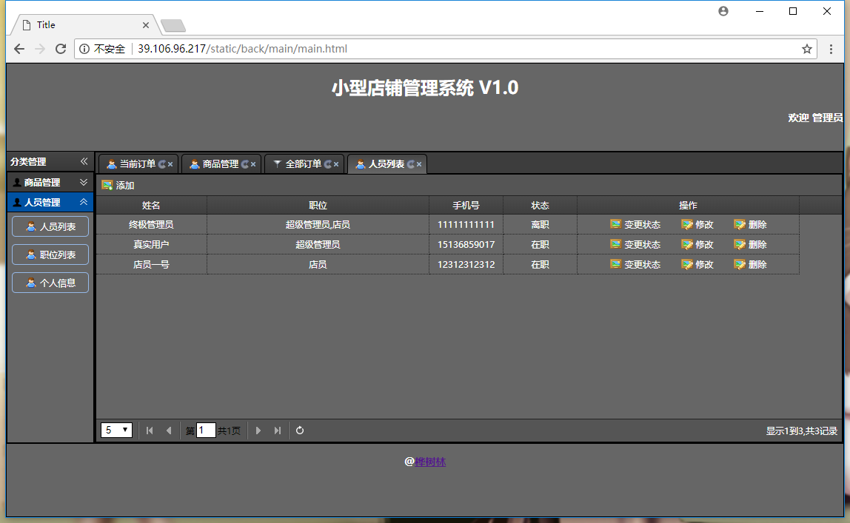
图5.3.1 人员管理模块的人员列表
人员列表只有相应权限的角色才能看到（例如默认职位：超级管理员，店长），在该页面可以添加新员工，删除员工，变更员工离职在职状态等，可以修改员工的姓名、手机号、职位等信息。
该模块第二个功能为职位列表，如图5.3.2
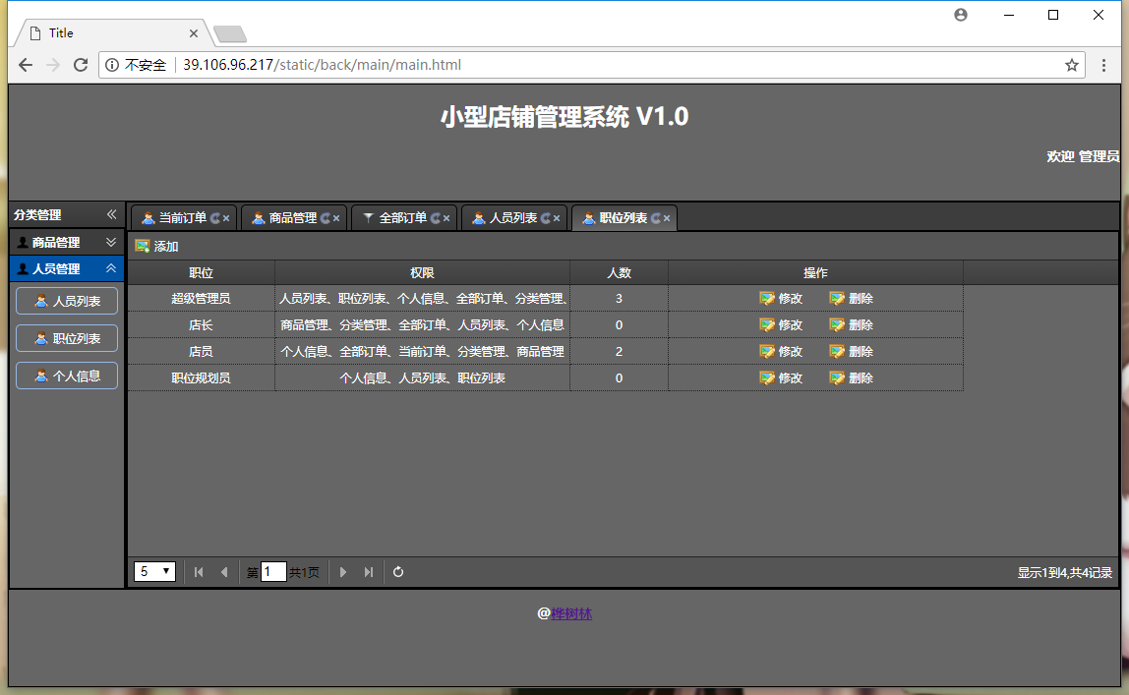
图5.3.2 人员管理模块的职位列表
职位列表默认职位中只有超级管理员具有权限，此页面用于调整各职位所拥有的权限，是用户使用职位控制权限的基础，可以调整到每个职位的每个功能。开始使用系统时推荐直接使用默认职位来管理权限，希望做出更自由的调整时，推荐使用新职位来先行尝试，防止出现权限混乱。
该模块第三个功能为个人信息，如图5.3.3
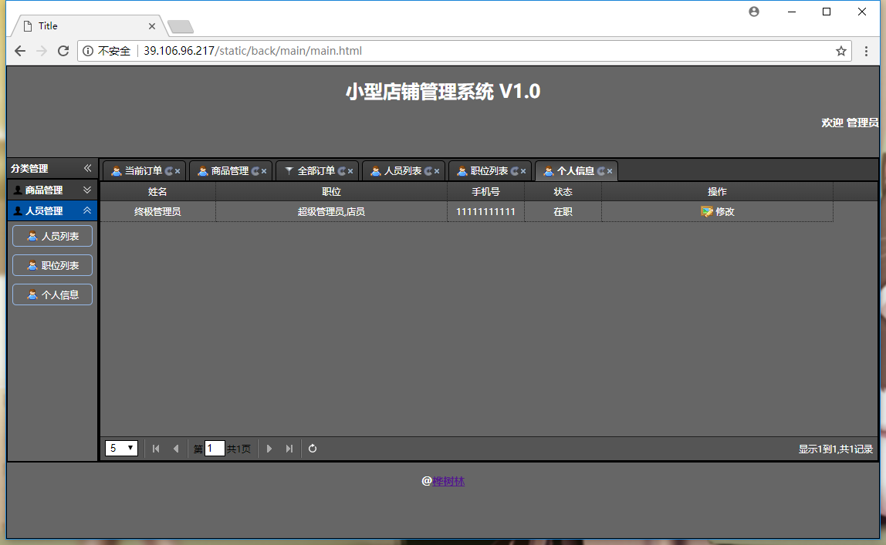
图5.3. 人员管理模块的个人信息
个人信息是使用本系统最为基本的功能，除临时试用的用户外，其他用户都应有该功能。在该页面可以查看本人的信息包括姓名职位手机号等等，点击右侧修改按钮后手机号将会收到对应手机号的短信验证码，可以通过验证码修改本人的手机号或密码

6 教务管理系统的测试

6.1 系统测试原则
系统测试是为了通过对当前系统的测试，来发现系统中可能会存在的问题。通过测试去发现系统中的问题，进而解决问题，使系统最终能够达到用户的满意。
系统测试在系统开发工作中非常重要。通过详细、完备的测试，系统中的错误能够得以显现，并最终得到解决。解决后对相应功能再次进行回归测试，防止错误再次出现。经过严格测试之后系统才能真正的投入使用

6.2 系统功能测试
功能测试是不考虑代码内部实现，只进行功能是否能够使用的测试，即黑盒测试。功能测试需要先进行测试用例的书写，确定操作流程和结果，按照测试用例去使用系统功能，查看结果是否满足预期。用例的设计需要认真考虑系统共功能及目的，在验证基本功能的情况下兼顾到特殊的可能。小型店铺管理系统的主要测试用例如表6.2.1所示：
表6.2.1 小型店铺管理系统测试用例
序号 | 功能模块 | 测试用例 | 测试结果
1 | 系统运行 | 用例：进入登录界面 | 测试结果：成功
2 | 登录系统 | 用例1：账号=“11111111111”，密码=“123123”，点击登录按钮；  用例2：账号=“15136859017”，密码=“123456”，点击登录按钮  用例2：账号=“12312312312”，密码=“123123”，点击登录按钮 | 测试用例1：成功登录，加载全部功能  测试用例2：成功登录，加载除添加订单外的全部功能  测试用例3：成功登录，加载店员具有权限的功能
3 | 获取商品列表 | 用例：点击商品管理模块下的商品管理功能 | 测试用例： 出现商品列表页，商品信息加载成功
4 | 修改商品信息 | 用例1：点击修改按钮，弹出修改框，并显示当前信息  用例 2：修改分类价格数量后点击保存 | 测试用例1：弹出并加载成功  测试用例2：保存成功
5 | 删除商品信息 | 用例：点击删除按钮，弹出确认框，点击确认后删除 | 测试用例：删除成功
续表6.1
序号 | 功能模块 | 测试用例 | 测试结果
6 | 点击加入订单 | 用例1：点击加入订单按钮并输入大于当前库存的值；点击确认  用例2：点击加入订单按钮并输入小于或等于当前库存的值；点击确认 | 测试用例1：操作失败，提示“数量不足，添加失败”  测试用例2：添加成功，并提示数量充足
7 | 获取分类列表 | 用例：点击商品管理模块下的分类管理功能 | 测试用例： 出现分类列表页，分类信息加载成功
8 | 修改分类信息 | 用例1：点击修改按钮，弹出修改框，并显示当前分类信息  用例 2：修改分类名与父分类后点击保存 | 测试用例1：弹出并加载成功  测试用例2：保存成功
9 | 添加分类 | 用例：点击添加按钮，填写类名并选择父分类 | 测试用例：添加成功
10 | 删除分类 | 用例：点击删除按钮，弹出确认框，点击确认后删除 | 测试用例：删除成功
11 | 获取当前订单 | 用例：点击商品管理模块下的当前订单功能 | 测试用例： 出现当前订单页，加载商品管理功能中加入订单成功的商品
12 | 生成订单 | 用例：点击生成按钮，提示价格后点击确认 | 测试用例：订单生成成功，可在全部订单中看到
13 | 获取当前订单 | 用例：点击商品管理模块下的全部订单功能 | 测试用例： 出现全部订单页，加载全部的订单
14 | 获取人员列表 | 用例：点击人员管理模块下的人员列表功能 | 测试用例：出现人员列表页，加载全部人员信息
15 | 变更人员状态 | 用例1：点击当前为在职人员的变更状态按钮  用例2：点击当前为离职人员的变更状态按钮 | 测试用例1： 人员状态变为离职  测试用例2：人员状态变为在职
16 | 添加人员 | 用例：所有信息填写完毕，点击确定按钮； | 测试用例：成功添加；
17 | 修改人员信息 | 用例1：点击修改按钮，弹出修改框，并显示当前人员信息  用例 2：修改姓名手机号职位后点击保存 | 测试用例1：弹出并加载成功  测试用例2：保存成功
18 | 删除人员信息 | 用例：点击删除按钮，弹出确认框，点击确认后删除 | 测试用例：删除成功
续表6.1
序号 | 功能模块 | 测试用例 | 测试结果
19 | 获取职位列表 | 用例：点击人员管理模块下的职位列表功能 | 测试用例：出现职位列表页，加载全部职位信息
20 | 添加职位 | 用例：弹出添加页面，所有信息填写完毕，点击确定按钮； | 测试用例：成功添加；
21 | 修改职位信息 | 用例1：点击修改按钮，弹出职位修改框，并显示当前职位信息  用例 2：修改职位名与拥有权限后点击保存 | 测试用例1：弹出并加载职位信息成功  测试用例2：保存成功
22 | 删除职位信息 | 用例：点击删除按钮，弹出确认框，点击确认后删除 | 测试用例：职位删除成功
23 | 个人信息功能 | 用例：点击人员管理模块下的个人信息，出现个人信息页，加载个人信息 | 测试用例：加载成功
24 | 修改个人信息 | 用例1：点击修改按钮，弹出个人信息修改弹窗，并向手机发送短信  用例 3：输入错误验证码并修改姓名手机号密码后点击保存  用例 3：输入正确验证码并修改姓名手机号密码后点击保存 | 测试用例1：弹出并加载成功，同时收到短信  测试用例2：提示“验证码错误”  测试用例3：修改成功

7 结论
通过对店铺管理工作中方法和流程的研究，越来越能体会到信息技术不断发展带给我们生活的便利。从最开始的手工记账和按人头管理员工，之后的Excel记账和铭牌管理，到现在的专门的记账系统，精度的不断提升的的同时效率也在不断的加快。原本需要多人的工作，借用系统现在人数减半依然可以完成，传统行业单纯强调人多力量大反而成了白白浪费成本，学会使用高新技术，了解未来发展潮流才是重中之重。
在网络不断发达的今天，小型店铺能够依然活跃在我们身边也说明了它存在的必要性，网络的距离即使在物流如此发达的今天也不能让人无视。我们身边的小型店铺也因此一直留存，让我们的生活在随手之间变的更加便利。但科技发展同时也能够给店铺带来其它方面的好处，一个简单的管理系统，让店铺管理变得高效，便捷，方便了店主也方便了我们自己。
系统的整体结构，系统总共有两大模块，分别为商品管理和人员管理，这两方面是店铺管理的重中之重。
对于权限管理本意是想做一个可以让店主灵活调节系统每一个功能的权限管理系统，功能实现之后却发现学习成本高，容易出现误操作，只能按系统中常用的方法预先给定部分职位，将职位的管理权限从店主手中生至超级管理员级别。
关于店铺中的商品，对店员等销售相关人员开饭订单即可无需对更高级别的管理人员开放权限。
系统中的密码使用非对称加密存储，登录只需要对比加密后的密码即可，如果用户当前手机可用就以手机短信接受验证修改，若手机不可用请找管理员更换手机号。
本系统依然存在一些待完善的问题，比如如何更加优化用户的操作，给店主店铺发展提供意见，增强系统运行的稳定性、安全性等。今后我将把以后所学所积累的各种技术经验，学以致用，逐步完善小型店铺管理系统。

参考文献
- 朱育发. jQuery与jQuery Mobile开发完全技术宝典. 中国铁道出版社. 2014.10
- 王威. MySQL数据库源代码分析及存储引擎的设计.南京邮电大学.2012
- 刘念祖.数据库设计中的基本原则.中国计算机学会数据库专业委员会会议论文集,1997
- 威廉·肯尼迪、布赖恩·克特森 、埃里克·圣马丁. Go语言实战 人民邮电出版社 2017.3.1
- 艾伦A. A. 多诺万. Go程序设计语言. 机械工业出版社,2016.1
- Mark Summerfield. Go 语言程序设计 人民邮电出版社 2013.8.1
- 吴一夫. 中小店铺核心管理 中国言实出版社 2005.10.01
- 张金城. 店铺管理实战手册 中国大地出版社 2004.1.1
- 张尚国. 中小店铺规范管理. 中国言实出版社,2007.4.1
- 谢孟军. BEEGO设计理念与API开发. ECUG专题回顾.2014-12-30
致谢
首先，感谢张淑艳老师，在本论文的撰写过程中，张淑艳老师给我了巨大的帮助。选题之初，项目过于简单，张老师的提醒让我从原本较为简单的商品管理，增加深度，转变为店铺的管理。系统开发过程中，由于设计原因导致系统逻辑混乱，张老师进行了简单的测试，同时提出了宝贵的意见，让我的开发过程重新有了思路，能够得以继续进行。张老师严谨的态度，丰富的学识使我受益良多。
同时，身边的同学也帮助了我很多。因为在外地实习学校的很多工作不能及时参与，同学们的帮助是我能够顺利开发系统的强力保障。在技术上的交流也让我能够学习到很多知识。
最后，感谢我的父母，他们的养育才有了现在的我。
感谢参加我论文评审并提出宝贵意见的各位老师。谢谢！

化艺林2018年5月20日于郑州大学

